附件1

授权委托书

本人 （姓名）系 （申请人名称）的法定代表人，现委托 （姓名）为我方代理人。代理人根据授权，以我方名义签署、澄清、说明、补正、递交、撤回、修改

招商申请资料、签订合同和进行现场谈判，其法律后果由我方承担。

委托期限：90天。

代理人无转委托权。

申 请 人： （全称） （盖单位公章）

法定代表人： （签字）

身份证号码：

委托代理人： （签字）

身份证号码：

年 月 日

**注：参加本次招商的公司法定代表人，因不能到现场参加当天的评选时填写该授权委托书，需法人签字并加盖公章。**

**附件2：法定代表人身份证及营业执照**

**附件3**

参选报价表

|  |  |  |
| --- | --- | --- |
| 序号 | 项目 | 内容 |
| 1 | 公司/个人 |  |
| 2 | 参选底价 | 元/㎡/月 |
| 2 | 参选报价（元） | 参选报价：参选租赁费用单价 元/㎡/月  （第一年租赁费用单价） |
| 3 | 装修优惠期 |  |
| 4 | 递增方式 |  |
| 5 | 支付方式 | 按季度支付 |
| 6 | 履约保证金 | 2个月租金 |
| 7 | 租赁年限 | 年 |
| 8 | 经营业态及品牌 |  |

竞 选 人： （盖企业法人公章/个人签字按手印）

法定代表人或其授权委托代理人： （签字或盖章）

年 月 日

备注：

1、报价内容请考虑项目成本、利润等所有费用，一旦合同签订，不对价格做其他任何修改；

2、本参选报价表需加盖公章生效，个人参选需签字按指纹生效。

3、未加盖公章/未签字按指纹、报价低于参选底价，均视为无效报价，不具备本次参选资格。

**附件4**

项目实拍图

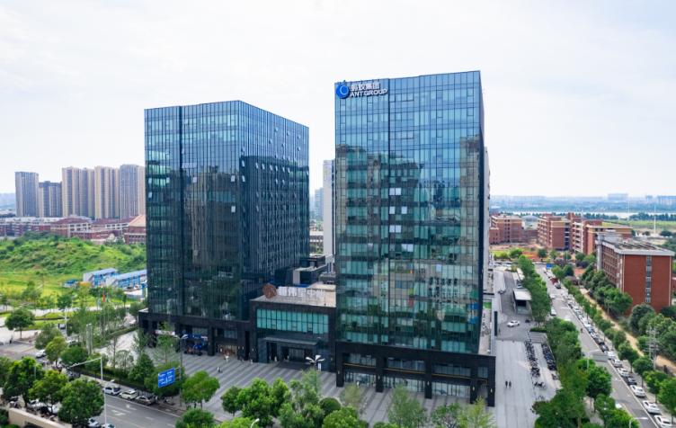

实景图

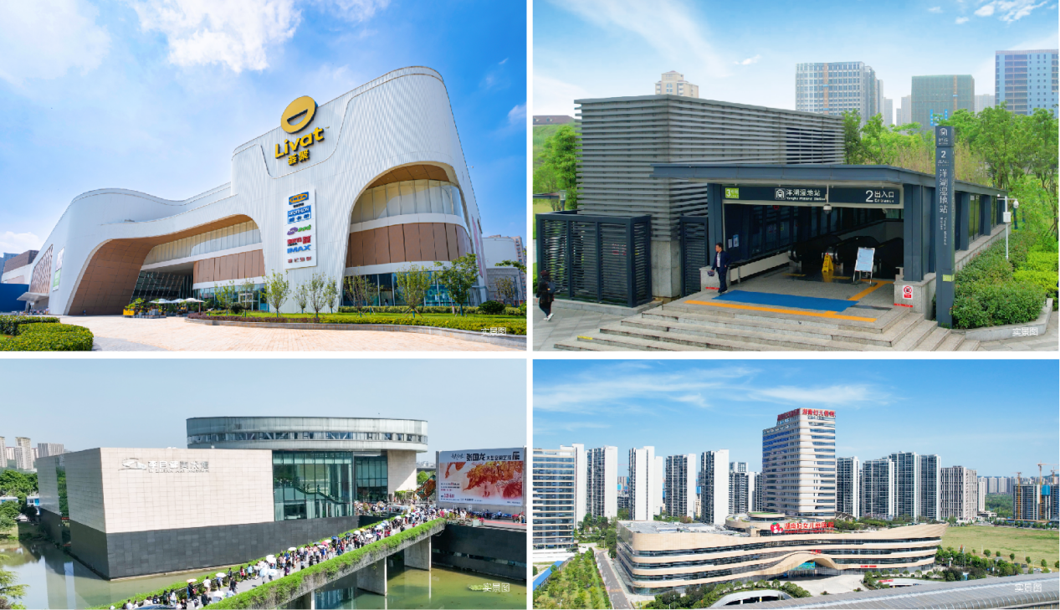

实景图

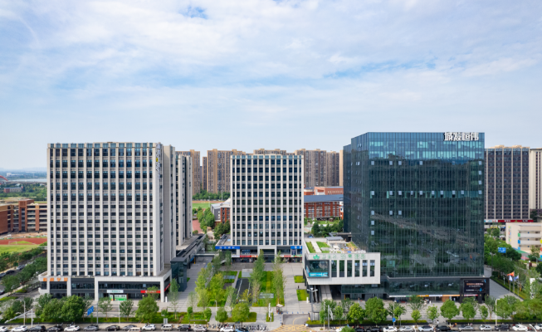

实景图

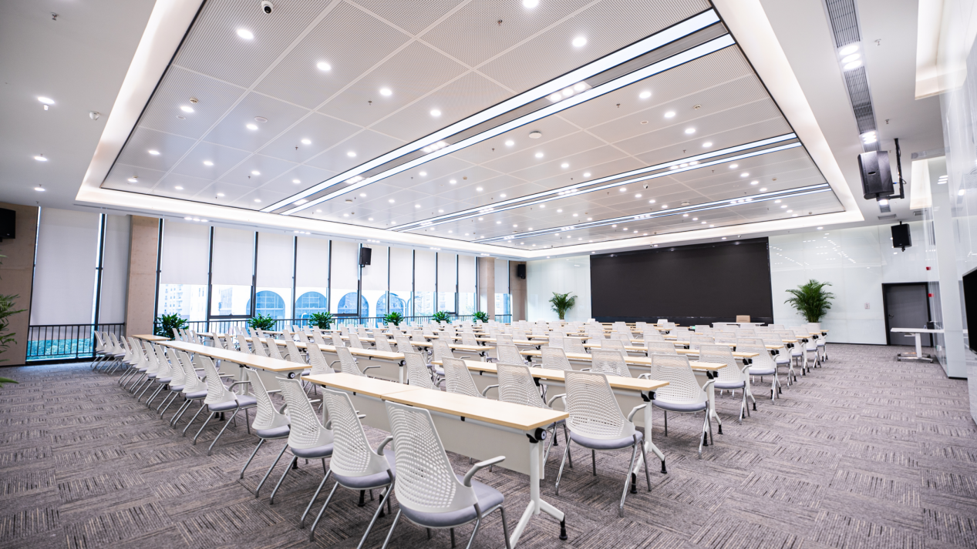

**附件5**

|  |  |  |  |  |  |  |  |  |
| --- | --- | --- | --- | --- | --- | --- | --- | --- |
| **星中心招商房源表** | | | | | | | | |
| **序号** | **项目** | **业态** | **一期/二期** | **楼栋** | **楼层** | **房号** | **面积** | **月租金（元/㎡/月）** |
| 1 | 星中心 | 公寓loft | 二期 | 3 | 3 | 311 | 55.4 | 45.83 |
| 2 | 星中心 | 公寓loft | 二期 | 3 | 4 | 405 | 55.42 | 45.83 |
| 3 | 星中心 | 公寓loft | 二期 | 3 | 8 | 805 | 55.42 | 46.63 |
| 4 | 星中心 | 公寓loft | 二期 | 3 | 13 | 1305 | 55.42 | 44.81 |
| 5 | 星中心 | 公寓loft | 二期 | 3 | 13 | 1306 | 113.63 | 47.06 |
| 6 | 星中心 | 公寓loft | 二期 | 3 | 13 | 1307 | 135.71 | 47.06 |
| 7 | 星中心 | 公寓loft | 二期 | 3 | 13 | 1308 | 101.78 | 46.06 |
| 8 | 星中心 | 公寓loft | 二期 | 3 | 13 | 1309 | 113.63 | 46.31 |
| 9 | 星雅韵 | 商铺 | 一期 | S2 | 1 | 101 | 107.98 | 111.19 |
| 10 | 星雅韵 | 商铺 | 一期 | S2 | 1 | 111 | 97.87 | 92.92 |
| 11 | 星中心 | 商铺 | 二期 | 3 | 2 | 204 | 181.12 | 47.89 |
| 12 | 星中心 | 商铺 | 二期 | 3 | 2 | 210 | 43.3 | 56.39 |
| 13 | 星中心 | 商铺 | 二期 | 3 | 2 | 211 | 156.83 | 55.12 |
| 14 | 星中心 | 商铺 | 二期 | 3 | 2 | 212 | 37.28 | 56.39 |
| 15 | 星中心 | 商铺 | 二期 | 3 | 2 | 213 | 53.82 | 56.39 |
| 16 | 星中心 | 商铺 | 二期 | 4 | 1 | 106 | 36.71 | 111.45 |
| 17 | 星中心 | 商铺 | 二期 | 4 | 1 | 109 | 337.94 | 178.63 |
| 18 | 星中心 | 商铺 | 二期 | 4 | 1 | 110 | 49.81 | 128.45 |
| 19 | 星中心 | 商铺 | 二期 | 4 | 1 | 111 | 53.99 | 136.95 |
| 20 | 星中心 | 商铺 | 二期 | 4 | 1 | 118 | 201.2 | 114.97 |
| 21 | 星中心 | 商铺 | 二期 | 4 | 2 | 205 | 185.93 | 52.41 |
| 22 | 星中心 | 商铺 | 二期 | 4 | 2 | 206 | 196.69 | 52.41 |
| 23 | 星中心 | 商铺 | 二期 | 4 | 2 | 208 | 110.2 | 53.68 |
| 24 | 星中心 | 商铺 | 二期 | 4 | 2 | 213 | 44.06 | 53.68 |
| 25 | 星中心 | 商铺 | 二期 | 4 | 2 | 214 | 92.82 | 53.68 |
| 26 | 星中心 | 商铺 | 二期 | T2 | 1 | 120 | 47.84 | 158.78 |
| 27 | 星中心 | 商铺 | 二期 | T2 | 1 | 121 | 68.16 | 158.78 |
| 28 | 星中心 | 商铺 | 二期 | T2 | 1 | 122 | 40.41 | 158.78 |
| 29 | 星中心 | 商铺 | 二期 | T2 | 1 | 123 | 39.65 | 167.28 |
| 30 | 星中心 | 商铺 | 二期 | T2 | 1 | 124 | 32.98 | 167.28 |
| 31 | 星中心 | 商铺 | 二期 | T2 | 1 | 125 | 46.06 | 180.03 |
| 32 | 星中心 | 商铺 | 二期 | T2 | 1 | 126 | 82.37 | 206.65 |
| 33 | 星中心 | 商铺 | 二期 | T2 | 1 | 127 | 102.86 | 206.65 |
| 34 | 星中心 | 商铺 | 二期 | T2 | 1 | 128 | 177.97 | 206.65 |
| 35 | 星中心 | 商铺 | 二期 | 5 | 1 | 107 | 47.66 | 128.96 |
| 36 | 星中心 | 商铺 | 二期 | 5 | 1 | 108 | 29.77 | 162.25 |
| 37 | 星中心 | 商铺 | 二期 | 5 | 1 | 111 | 356.14 | 251.03 |
| 38 | 星中心 | 商铺 | 二期 | 5 | 1 | 112（一层） | 53.04 | 199.74 |
| 39 | 星中心 | 商铺 | 二期 | 5 | 1 | 115 | 44.39 | 97.09 |
| 40 | 星中心 | 商铺 | 二期 | 5 | 1 | 116 | 34.72 | 97.09 |
| 41 | 星中心 | 商铺 | 二期 | 5 | 1 | 120 | 21.98 | 128.96 |
| 42 | 星中心 | 写字楼 | 二期 | T1 | 2 | 201 | 154.04 | 61.02 |
| 43 | 星中心 | 写字楼 | 二期 | T1 | 2 | 202 | 126.58 | 61.65 |
| 44 | 星中心 | 写字楼 | 二期 | T1 | 2 | 206 | 114.08 | 56.85 |
| 45 | 星中心 | 写字楼 | 二期 | T1 | 2 | 207 | 203.23 | 59.35 |
| 46 | 星中心 | 写字楼 | 二期 | T1 | 2 | 208 | 126.15 | 59.35 |
| 47 | 星中心 | 写字楼 | 二期 | T1 | 10 | 1001 | 152.95 | 66.44 |
| 48 | 星中心 | 写字楼 | 二期 | T1 | 10 | 1002 | 85.91 | 66.65 |
| 49 | 星中心 | 写字楼 | 二期 | T1 | 10 | 1003 | 85.91 | 67.48 |
| 50 | 星中心 | 写字楼 | 二期 | T1 | 10 | 1004 | 204.17 | 66.85 |
| 51 | 星中心 | 写字楼 | 二期 | T1 | 10 | 1005 | 233.37 | 65.40 |
| 52 | 星中心 | 写字楼 | 二期 | T1 | 10 | 1006 | 290.08 | 66.44 |
| 53 | 星中心 | 写字楼 | 二期 | T1 | 10 | 1007 | 238.86 | 64.77 |
| 54 | 星中心 | 写字楼 | 二期 | T1 | 10 | 1008 | 159.32 | 64.77 |
| 55 | 星中心 | 写字楼 | 二期 | T1 | 12 | 1201 | 152.95 | 67.27 |
| 56 | 星中心 | 写字楼 | 二期 | T1 | 12 | 1202 | 85.91 | 67.48 |
| 57 | 星中心 | 写字楼 | 二期 | T1 | 12 | 1203 | 85.91 | 68.31 |
| 58 | 星中心 | 写字楼 | 二期 | T1 | 12 | 1204 | 204.17 | 67.69 |
| 59 | 星中心 | 写字楼 | 二期 | T1 | 12 | 1205 | 233.37 | 66.23 |
| 60 | 星中心 | 写字楼 | 二期 | T1 | 12 | 1206 | 290.08 | 67.27 |
| 61 | 星中心 | 写字楼 | 二期 | T1 | 12 | 1207 | 238.86 | 65.60 |
| 62 | 星中心 | 写字楼 | 二期 | T1 | 12 | 1208 | 159.32 | 65.60 |
| 63 | 星中心 | 写字楼 | 二期 | T1 | 13 | 1301 | 152.95 | 67.69 |
| 64 | 星中心 | 写字楼 | 二期 | T1 | 13 | 1302 | 85.91 | 67.90 |
| 65 | 星中心 | 写字楼 | 二期 | T1 | 13 | 1303 | 85.91 | 68.73 |
| 66 | 星中心 | 写字楼 | 二期 | T1 | 13 | 1304 | 204.17 | 68.10 |
| 67 | 星中心 | 写字楼 | 二期 | T1 | 13 | 1305 | 233.37 | 66.65 |
| 68 | 星中心 | 写字楼 | 二期 | T1 | 13 | 1306 | 290.08 | 67.69 |
| 69 | 星中心 | 写字楼 | 二期 | T1 | 13 | 1307 | 238.86 | 66.02 |
| 70 | 星中心 | 写字楼 | 二期 | T1 | 13 | 1308 | 159.32 | 66.02 |
| 71 | 星中心 | 写字楼 | 二期 | T1 | 14 | 1401 | 152.95 | 68.10 |
| 72 | 星中心 | 写字楼 | 二期 | T1 | 14 | 1402 | 85.91 | 68.31 |
| 73 | 星中心 | 写字楼 | 二期 | T1 | 14 | 1403 | 85.91 | 69.15 |
| 74 | 星中心 | 写字楼 | 二期 | T1 | 14 | 1404 | 204.17 | 68.52 |
| 75 | 星中心 | 写字楼 | 二期 | T1 | 14 | 1405 | 233.37 | 67.06 |
| 76 | 星中心 | 写字楼 | 二期 | T1 | 14 | 1406 | 290.08 | 68.10 |
| 77 | 星中心 | 写字楼 | 二期 | T1 | 14 | 1407 | 238.86 | 66.44 |
| 78 | 星中心 | 写字楼 | 二期 | T1 | 14 | 1408 | 159.32 | 66.44 |
| 注：如项目有退租空置房源，同步参与本次招商 | | | | | | | | |